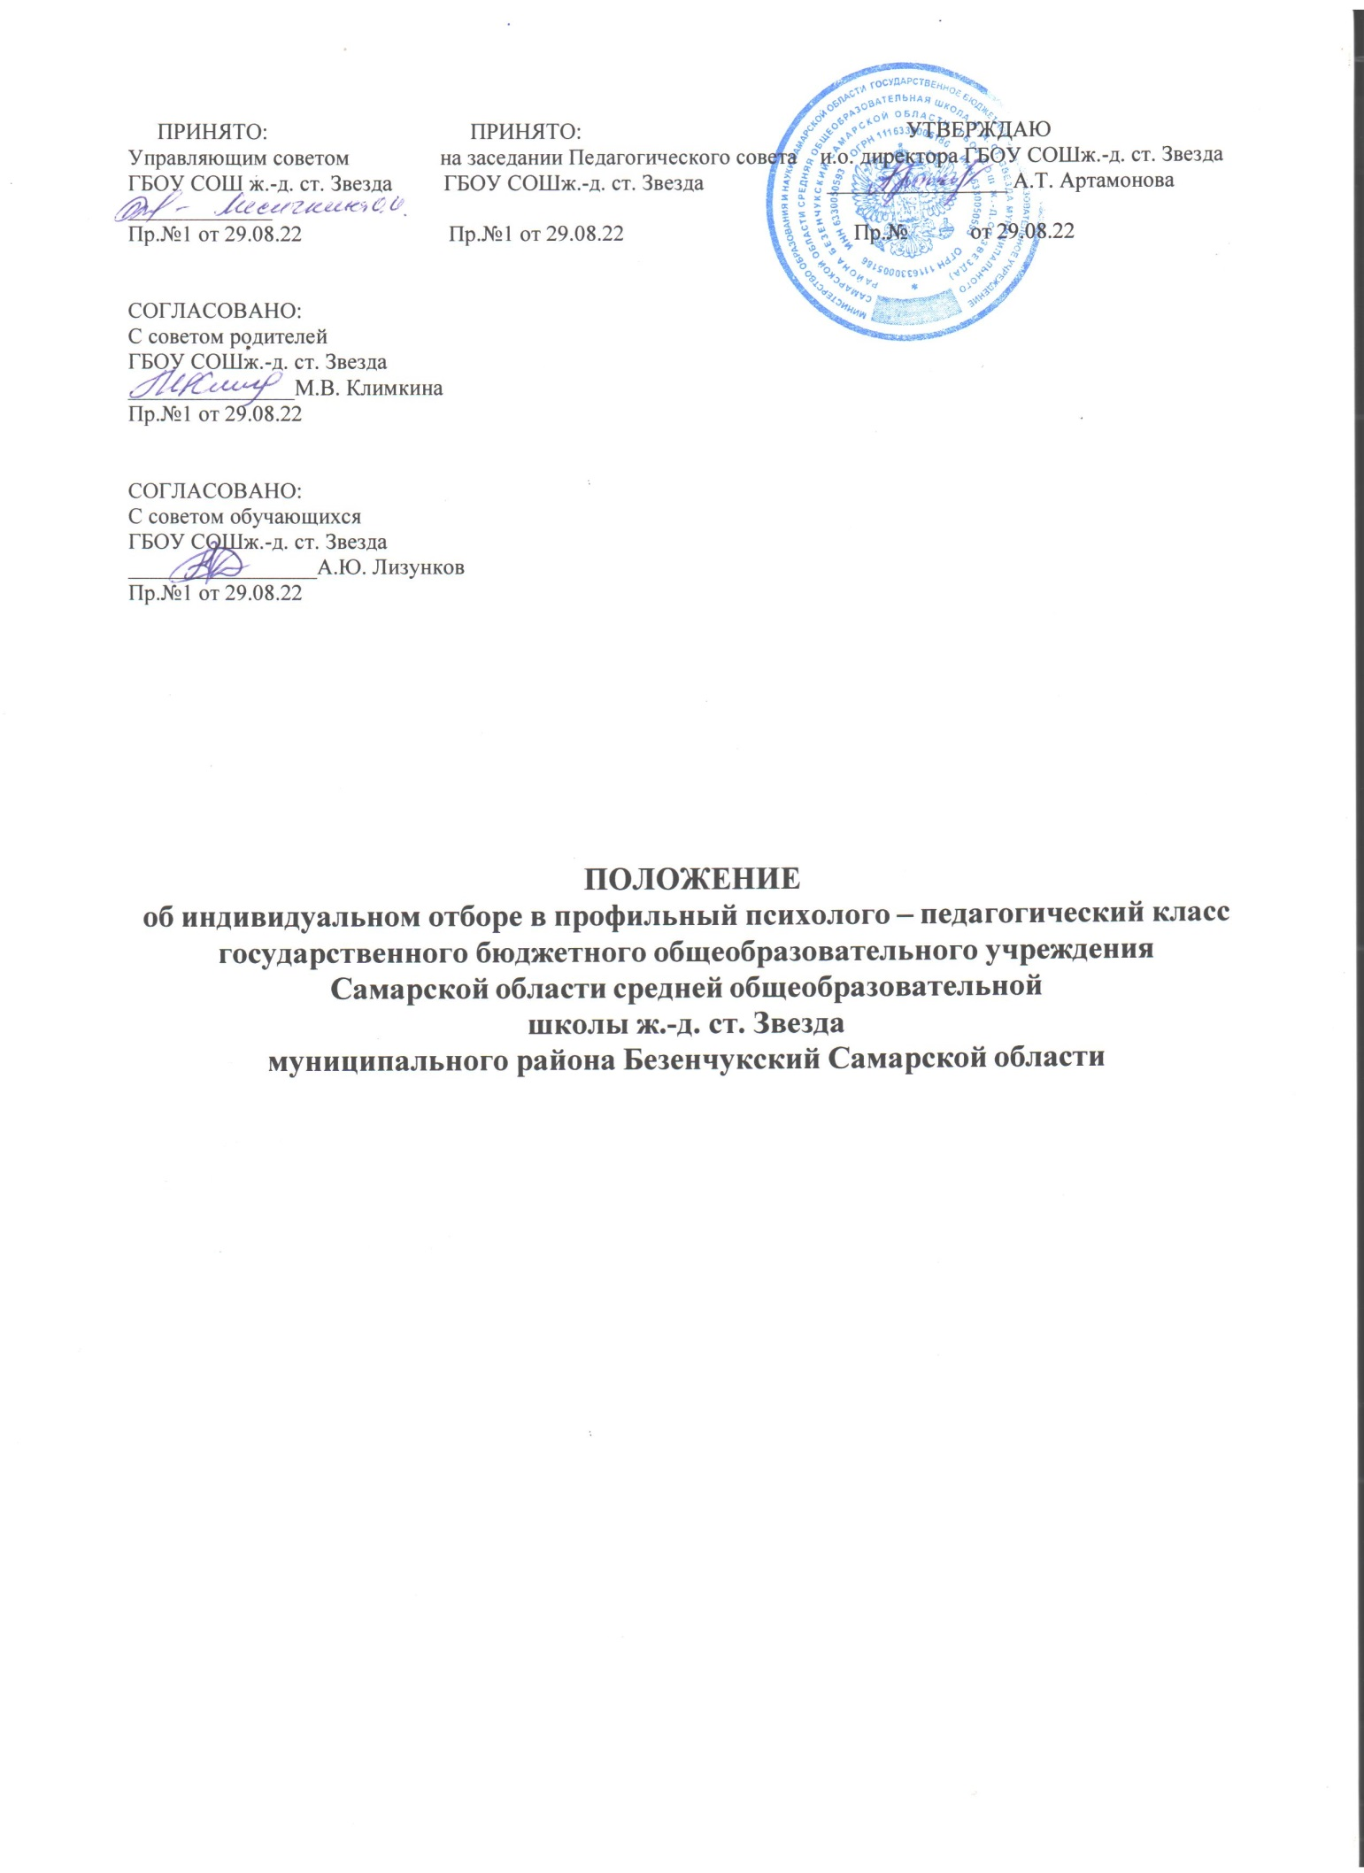

- Общие положения
  - Настоящее Положение об индивидуальном отборе в профильные психолого- педагогические классы (далее – Положение) разработано в соответствии с ч. 5 ст. 67 Федерального закона от 29.12.2012 № 273-ФЗ «Об образовании в Российской Федерации»; приказом Минобрнауки России от 17.05.2012 № 413 «Об утверждении федерального государственного образовательного стандарта среднего общего образования»; приказом Минпросвещения России от 02.09.2020 № 458 «Об утверждении Порядка приема на обучение по образовательным программам начального общего, основного общего и среднего общего образования»; постановлением Главного государственного санитарного врача Российской Федерации от 28.09.2020 № 28 «Об утверждении санитарных правил СП 2.4.3648-20 «Санитарно-эпидемиологические требования к организациям воспитания и обучения, отдыха и оздоровления детей и молодежи»; Концепцией профильных психолого- педагогических классов.
  - Настоящее Положение регламентирует порядок индивидуального отбора в 10-е профильные психолого-педагогические классы (далее – ППК) ГБОУ СОШ ж.-д. ст. Звезда для получения основного общего и среднего общего образования с углубленным изучением отдельных учебных предметов или для профильного обучения, утверждаемого законодательством субъекта Российской Федерации.
  - ППК организуются на уровне среднего общего образования в целях:
- формирования устойчивого интереса к педагогической науке;
- подготовки старшеклассников к профессиональному обучению в образовательных организациях профессионального образования по профессиям, ориентированным на педагогические специальности, связанные с учебным предметом;
- удовлетворения индивидуальных познавательных потребностей / интересов обучающихся;
- развития у обучающихся надпредметных (глобальных) компетенций.
  - ППК создаются в образовательных организациях, реализующих программы среднего общего образования или дополнительные общеразвивающие программы, при наличии в них высококвалифицированного педагогического коллектива и обучающихся старшего школьного возраста, имеющих склонность к изучению психолого-педагогических дисциплин и профессионально-педагогическую направленность.
  - ППК ориентированы на обучение и воспитание граждан, способных к профессиональному самоопределению, готовых к сознательному выбору способа продолжения образования; обеспечивают непрерывность среднего общего и высшего образования, дают углубленную подготовку по профильным предметам/дисциплинам/курсам, обеспечивают условия для развития творческого потенциала обучающихся, способствуют овладению навыками самостоятельной проектной деятельности.
  - Настоящее Положение является локальным нормативным актом, регламентирующим организацию работы по индивидуальному отбору обучающихся в ППК.
- Порядок открытия профильных классов
  - Профильные классы формируются приказом директора организации на основании решения педагогического совета при условии:
- наличия квалифицированных специалистов (имеющих высшее образование, связанное с профилем обучения, первую или высшую квалификационную категорию, прохождение курсов повышения квалификации по профильному предмету);
- наличия необходимого материально-технического обеспечения учебного процесса по

профильным учебным курсам;
- наличия программно-методического обеспечения;
- социального запроса на соответствующий профиль обучения.
  - Индивидуальный отбор проводится приемной комиссией по индивидуальному отбору обучающихся, создаваемой в образовательной организации приказом руководителя организации, в состав которой обязательно включаются директор, заместитель директора по учебно-воспитательной работе, педагоги, ведущие профильные предметы, и педагог- психолог.
- Порядок создания и организации работы приемной, предметной и конфликтной комиссий по индивидуальному отбору обучающихся
  - Решение комиссии по итогам индивидуального отбора обучающихся доводится до сведения обучающихся, их родителей (законных представителей) посредством размещения на официальном сайте в информационно-телекоммуникационной сети Интернет (далее – сеть Интернет) и информационных стендах образовательной организации не позднее трех дней с даты проведения индивидуального отбора.
  - На основании протоколов приемной комиссии председатель комиссии издает приказ о зачислении обучающихся в ППК.
  - В случае несогласия с решением приемной комиссии по индивидуальному отбору обучающихся, родители (законные представители) обучающегося имеют право не позднее двух рабочих дней со дня размещения информации об итогах индивидуального отбора на сайте организации в сети Интернет и информационных стендах направить апелляцию путем написания письменного заявления в конфликтную комиссию организации.
  - Состав конфликтной комиссии утверждается приказом директора образовательной организации. Конфликтная комиссия формируется в количестве не менее трех человек из числа педагогических работников образовательной организации, не входящих в состав предметной комиссии по индивидуальному отбору в соответствующем году, и представителя органа государственно-общественного управления образовательной организации.
  - Апелляция рассматривается не позднее одного рабочего дня со дня ее подачи на заседании конфликтной комиссии, на которое приглашаются поступающие и (или) их родители (законные представители).
  - Конфликтная комиссия принимает решение о целесообразности или нецелесообразности повторного проведения индивидуального отбора в отношении поступающего, родители (законные представители) которого подали апелляцию.
  - Данное решение утверждается большинством голосов членов конфликтной комиссии, участвующих в заседании, при обязательном присутствии председателя комиссии. При равном числе голосов председатель апелляционной комиссии обладает правом решающего голоса.
  - Решение конфликтной комиссии подписывается председателем данной комиссии и доводится в письменной форме до сведения подавших апелляцию родителей (законных представителей) поступающего и директора образовательной организации.
- Порядок проведения индивидуального отбора при приеме в 10-е профильные психолого-педагогические классы
  - К участию в индивидуальном отборе для обучения в ППК допускаются граждане, освоившие образовательную программу основного общего образования и получившие аттестат об основном общем образовании, имеющие средний балл по профильным предметам не ниже 4.2.

  - При осуществлении индивидуального отбора обучающихся соблюдается право граждан на получение образования, установленное законодательством Российской Федерации, создаются условия гласности и открытости в работе приемных комиссий, обеспечивается объективность оценки способностей и склонностей обучающихся.
  - Сроки проведения индивидуального отбора при приеме в организацию для получения среднего общего образования в профильных классах, включая даты начала и окончания индивидуального отбора, установлены порядком, определяемым законодательством субъекта Российской Федерации.
  - Информация о сроках приема заявлений для участия в индивидуальном отборе и проведения индивидуального отбора размещается в сети Интернет на официальном сайте образовательной организации не позднее 30 календарных дней до даты начала индивидуального отбора.
В случае отчисления обучающегося из ППК информация о наличии свободных мест размещается в сети Интернет на официальном сайте образовательной организации в течение трех рабочих дней со дня издания приказа об отчислении обучающегося.
  - Индивидуальный отбор в ППК осуществляется на основании личного заявления родителей (законных представителей) несовершеннолетнего гражданина на имя директора образовательной организации не позднее пяти рабочих дней до даты начала проведения процедуры индивидуального отбора при предъявлении оригинала документа, удостоверяющего личность родителей (законных представителей) несовершеннолетнего гражданина, либо оригинала документа, удостоверяющего личность иностранного гражданина в Российской Федерации, в соответствии со ст. 10 Федерального закона от 25.07.2002 № 115-ФЗ «О правовом положении иностранных граждан в Российской Федерации». Заявление регистрируется в день его поступления в организацию с указанием даты и времени поступления.
  - Основаниями индивидуального отбора для зачисления обучающихся в ППК могут являться:
- результаты участия во Всероссийской олимпиаде школьников по учебным предметам, изучаемым углубленно;
- результаты участия в других олимпиадах и конкурсах по учебным предметам, изучаемым углубленно;
- балл по учебным предметам, изучаемым ППК на углубленном уровне;
- средний/высокий уровень развития педагогической склонности в структуре педагогической одаренности;
- средний/высокий уровень педагогического интереса;
- средний/высокий уровень педагогической одаренности. Диагностику педагогической одаренности проводит педагог-психолог на основе современных научных методик.
  - При отсутствии возможности проведения индивидуального отбора зачисление в ППК может осуществляться на основе следующих критериев:
- наличие итоговых оценок успеваемости «хорошо» или «отлично» за курс основного общего образования по учебному предмету (учебным предметам), изучение которого (которых) предполагается в классе с углубленным изучением предметов;
- наличие результатов государственной итоговой аттестации по образовательным программам основного общего образования, соответствующих оценкам «хорошо» и
«отлично», по учебному предмету (учебным предметам), изучение которого (которых) предполагается углубленно в профильном классе;
- наличие учебных, интеллектуальных, творческих достижений (призовых мест) школьного,

муниципального, регионального, всероссийского, международного уровней по учебному предмету (учебным предметам), изучение которого (которых) предполагается в профильном психолого-педагогическом классе;
- результаты индивидуального отбора (тестирования, собеседования) обучающегося.
  - К заявлению прилагаются копии следующих документов:
- аттестат об основном общем образовании участника индивидуального отбора с приложением сведений о результатах государственной итоговой аттестации по образовательным программам основного общего образования по форме, установленной органом исполнительной власти в сфере образования;
- портфолио, содержащее копии грамот, дипломов, сертификатов, удостоверений, подтверждающих учебные, интеллектуальные, творческие или спортивные достижения (призовые места) школьного, муниципального, регионального, всероссийского, международного уровней (при наличии) обучающегося по учебному предмету (учебным предметам), изучение которого (которых) предполагается на углубленном уровне.
  - В течение трех рабочих дней со дня подачи заявления организация рассматривает заявление и приложенные к нему документы и уведомляет заявителя о допуске к индивидуальному отбору или об отказе в допуске к индивидуальному отбору.
  - В допуске к индивидуальному отбору отказывается в следующих случаях:
- отсутствие документов, указанных в п. 4.8 настоящего Положения;
- отсутствие свободных мест в профильном классе на дату подачи заявления.
  - Комиссия рассматривает документы участника индивидуального отбора в срок, установленный региональным законодательством, и принимает одно из следующих решений:
- о зачислении участника индивидуального отбора в организацию – в случае его соответствия критериям, установленным п. 4.7 настоящего Положения;
- об отказе в зачислении участника индивидуального отбора в организацию – в случае его несоответствия критериям, установленным п. 4.7 настоящего Положения.
  - По результатам оценки документов участников индивидуального отбора, проводимой в соответствии с п. 4.7 настоящего Положения, комиссия составляет рейтинг участников индивидуального отбора, упорядоченный по убыванию набранных ими баллов. При равенстве баллов более высокий ранг присваивается участнику индивидуального отбора, в отношении которого заявление в организацию было подано ранее.
  - Рейтинг обучающихся фиксируется в сводной таблице:
№ | ФИО обучающегося | Профильные предметы (балл) |  |  | Портфол ио | Уровень развития педагогической склонно- сти в структуре  педагогической одаренности | Уровень педагогического интереса | Уровень педагогической одаренности | Рейтинг
 |  | Предмет 1 | Предмет 2 | Предмет 3
1 | 2 | 3 | 4 | 5 | 6 | 7 | 8 | 9 | 10

  - Комиссия в установленные сроки принимает решение о зачислении участника индивидуального отбора в ППК в соответствии с рейтингом участников индивидуального отбора до наполняемости психолого-педагогического класса. Норма наполняемости класса устанавливается организацией в соответствии с постановлением Главного государственного санитарного врача Российской Федерации от 28.09.2020 № 28 «Об утверждении санитарных правил СП 2.4. 3648-20 “Санитарно-эпидемиологические требования к организациям воспитания и обучения, отдыха и оздоровления детей и молодежи”».
  - При переводе обучающегося из другой образовательной организации, реализующей общеобразовательную программу соответствующего уровня, обучающийся зачисляется в образовательную организацию при наличии свободных мест в соответствии с критериями, установленными п. 4.6 или 4.7 настоящего Положения.

C=RU, O=ГБОУ СОШ
№ 4 п.г.т. Безенчук, CN=Шеховцова Л.В., E=bez-s4@mail.ru 00ef1f4c46e97160df 2022.09.03 14:43:
24+04'00'

